Lampiran 1

Lampiran 1.1 Skema Kerja Ekstraksi Sampel Daun Tammate
Daun Tammate (Lannea coromandelica)
- Pengumpulan Daun Tammate (Lannea coromandelica)
- Sortasi Basah
- Pencucian
- Perajangan
- Pengeringan
- Sortasi kering
Simplisia

- Ditimbang Sebanyak 165 gram
- Disimpan dalam wadah maserasi
- Diekstraksi dengan pelarut etanol 96%
- Didiamkan selama 1×24 jam

Simplisia Daun Tammate (Lannea coromandelica)
- Diuapkan dengan rotary evaporator

Ekstrak Daun Tammate

(Lannea coromandelica)

40

Lampiran 1.2 Skema kerja uji daya hambat antibakteri
Sampel

0,25% |  |  | 0,5% |  |  | 0,75% |  |  | 1%

Paper disk

Zona hambat

Bakteri uji

Analisis data

Lampiran 2

Lampiran 2.1 Sampel Daun Tammate (lannea coromandelica)

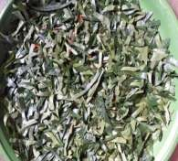
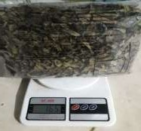

Lampiran 2.2 Proses Ekstraksi dan Ekstrak Etanol Daun Tammate

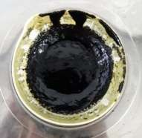
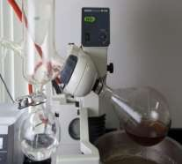
( hasil ekstrak etanol daun tammate)

Lampiran 2.3 proses sterilisasi
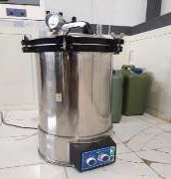
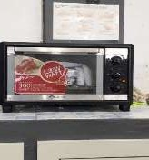
( sterilisai untuk alat tidak (sterilisasi untuk alat tahan terhadap pemaanasan) tahan pemanasan)
Lampiran 2.4 pembuatan medium Nutrien Agar Dan medium Nutrien Brooth
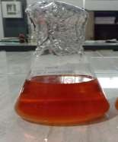
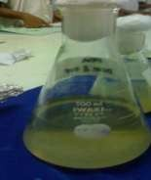
Lampiran 2.5 Proses peremajaan bakteri ke medium NA
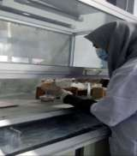

Lampiran 2.6 Proses Inokulasi Bakteri ke Medium NB
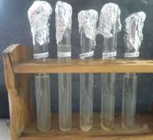
Lampiran 2.7 Pembuatan Larutan Konsentrasi
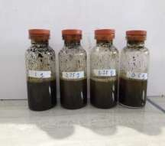

Lampiran 2.8 Peremajaan Bakteri Ke Medium NB Dengan Tabung Reaksi
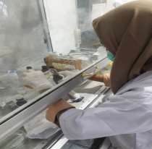

Lampiran 2.9 Uji Daya Hambat
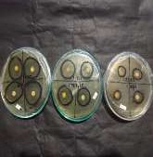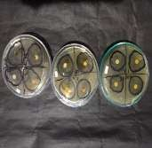
A
B
C
A
B C
(a) (b)
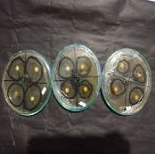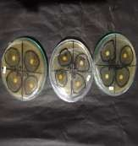
A
B
C
A
B
C
( c) ( d)
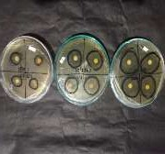
A
B
C

Keterangan
(e)

- Staphylococcus aureus
- Pseudomonas aeruginosa
- Salmonella thypi
- Vibrio cholera
- Escherichia coli

Lampiran 2.10 Uji Identifikasi Golongan Senyawa
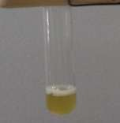
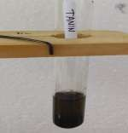
  - (b)
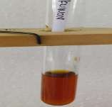
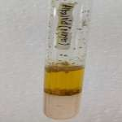
( c) (d)
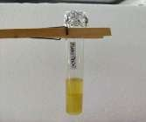
Keterangan :

- Senyawa saponin ( ditandai dengan adanya busa)

- Senyawa tannin ( ditandai dengan warna biru kehitaman )

- Senyawa kuinon ( ditandai dengan warna merah )

- Senyawa alkaloid+pereaksi meyer ( ditandai dengan adanya endapan putih )

- Senyawa alkaloid+pereaksi dragendorff ( tidak terdapat endapan merah )

